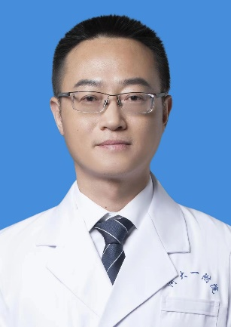
张国瑜，医学博士，主任医师，副教授，中共党员，河南大学第一附属医院外科医学部主任、胸外科主任，外科第二党支部书记。河南省教育厅学术技术带头人，开封市优秀人才，开封市科技创新人才，瑞典隆德大学医学院访问学者。中华实验外科杂志通讯编委，中华创伤杂志、郑州大学学报（医学版）、河南大学学报（医学版）、教育部硕博学位论文审稿专家。主持省部级、地厅级课题9项，参与编写专著2部，参与国自然2项。发表SCI及中华核心期刊10余篇，获奖科研奖励5项。开封市科技局重点实验室及创新型科技团队负责人。长期从事胸外科临床医疗、教学、科研工作，擅长胸部良恶性肿瘤、胸壁畸形、复杂胸外伤、食管癌、肺癌的外科及免疫、靶向、快速康复、胸部疾病微创治疗等方面内容。Email：Kfzgy315@163.com

